BMW 2020校园互动视频火热来袭！！！
1.活动介绍
每一次出行体验的更新升级
都离不开对生活的深耕探索
每一项创新技术的变革应用
都离不开对未来的无限想象
心驰梦想，乘风而行
是少年的期许，亦是我们共同的眼界
为汽车行业的发展持续赋能
新征途，再出发
你，将是下一个前路探险者吗？
在BMW
顺势而为，驭见未来！
探秘BMW TECH之巅
互动视频进行ing
BMW为你准备了有趣又有料的互动视频
3站联动，带你“云试驾”
感受BMW先进的高科技魅力
全方位了解BMW的核心数字化技术和工作日常
助你提前解锁未来！
《当真材有料的校园萌新遇上宝马团》
故事启动中…
三场互动视频为你揭开BMW的神秘面纱
抢先一步登陆人类出行变革的先锋企业
第一站-上海站：有颜“技熟娴”这是真实存在的嘛？
到站时间：12月28日19:00 B站上线
第二站-北京站：驾趣和数字化的完美结合？听听 TA 们的 ZQSG！
到站时间：12月29日19:00 B站上线
第三站-沈阳站 “高科技的 BMW 工厂？我不信“ ”嘿，真香“
到站时间：12月30日19:00 B站上线
精彩纷呈，惊喜不断
想要快人一步，直达智能化汽车未来？
即刻关注，届时上线（两个账号同步哦~）
B站UP主：宝马中国校园招聘（UID1643783），华晨宝马招聘（UID586891390）
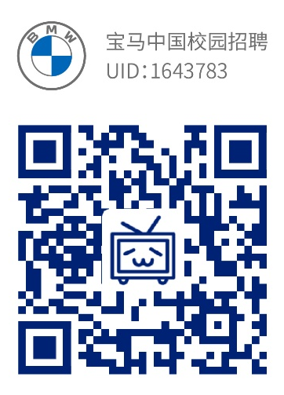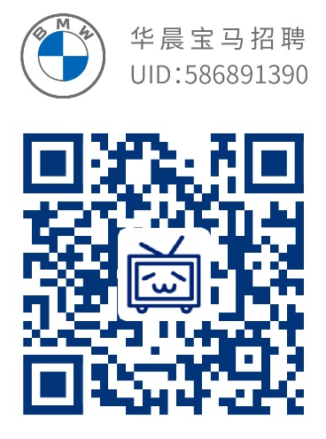
2．公司介绍
宝马中国BMW China
世界领先的汽车和摩托车制造商，同时提供汽车金融和高档出行服务，在华拥有5家实体公司。拥有北京、上海、沈阳三大研发中心，是宝马集团在德国本土之外最大的研发中心，创新理念及先进技术堪称高端汽车领域个人汽车的最高水平。

华晨宝马汽车有限公司BMW Brilliance Automobive Co., Ltd
成立于2013年5月，是宝马集团和华晨汽车集团控股有限公司共同设立的合资企业，业务涵盖BMW品牌汽车在中国的生产、采购、销售和售后服务。华晨宝马在辽宁省沈阳市配有先进的生产基地，已连续14年成为沈阳最大的纳税企业，现有员工约2万人，在北京设有分公司，销售和服务网络遍及全国。

领悦数字信息技术有限公司Lingyue Digital Information Technology Co., Ltd
作为宝马集团在全球市场成立的首家独立数字业务公司，领悦数字信息技术有限公司（简称领悦）成立于2019年1月。领悦在推动宝马向 “以客户为中心”的数字化转型道路上，担负着集团数据中心、数据服务供应商以及创新技术孵化器的重要使命。公司致力于推动宝马集团在中国的全渠道营销、销售管理及客户生命周期管理等领域的数字化转型。业务范围包括全渠道营销数字化解决方案、提供大数据分析，客户关系管理、电子商务以及数字营销服务。
3．招聘职位
通往未来的赛道
充满了无限的憧憬和万千的机遇
蓄势待发的你
带上不羁的灵魂与改变时代的勇气
加入BMW，激发你的无穷潜力吧！
BMW为你准备了校招以及实习生岗位
站在世界级的舞台上，开阔视野，增加个人竞争力
助你先人一步触发未来无限可能
BMW期待你的加入！
在BMW，找到你热爱的位置
一键网申，开启非凡之旅！
校招网申链接http://bmw.kongxuan.com
4. 关注我们：
宝马中国微信公众号：宝马人才引擎
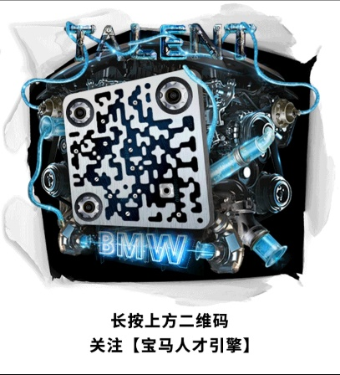
华晨宝马微信公众号：华晨宝马招聘
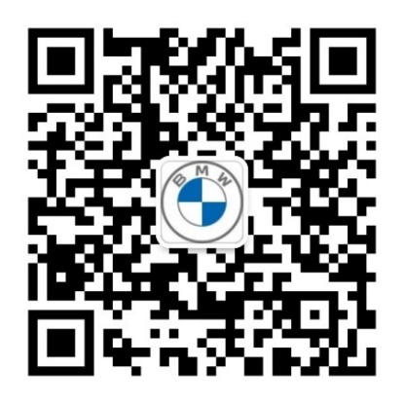
校招答疑联系邮箱（请勿投递）BMW_campus@xiaopin.com

